Федеральное государственное бюджетное образовательное учреждение
высшего образования
«РОССИЙСКАЯ АКАДЕМИЯ
НАРОДНОГО ХОЗЯЙСТВА И ГОСУДАРСТВЕННОЙ СЛУЖБЫ
ПРИ ПРЕЗИДЕНТЕ РОССИЙСКОЙ ФЕДЕРАЦИИ»

Методология и современные средства
создания баз данных

Методические указания по выполнению курсовой работы

Электронное учебно-методическое пособие

Нижний Новгород, 2024 г.

УДК 004.9 (075.8)
ББК 32.81я73
Гребенюк И.И. Методология и современные средства создания баз данных: методические указания по выполнению курсовой работы: электронное учебно-методическое пособие/ И.И. Гребенюк, М.Л. Орлов - Нижегородский институт управления РАНХ и ГС. – Н. Новгород: РАНХ и ГС, 2024. – 25 с.

В пособии приведен алгоритм выполнения курсовой работы по дисциплине «Методология и современные средства создания баз данных», включающий основные правила и требования к подготовке курсовой работы, методические рекомендации по разработке основных разделов баз данных, а также процедуру защиты курсовой работы и критерии оценки результатов. В качестве приложений даются образцы оформления отдельных элементов курсовой работы.
Предназначена для студентов, обучающихся по направлению подготовки бакалавриата 09.03.03 «Прикладная информатика» очной и заочной формы обучения высшего образования, а также для профессорско-преподавательского состава высших учебных заведений в качестве практического руководства при подготовке и защите по дисциплинам проектного менеджмента.

УДК 004.9 (075.8)

© Нижегородский институт
Управления РАНХ и ГС, 2024

Содержание………………………………………………………………………………... 3
1. ОБЩИЕ ПОЛОЖЕНИЯ ....................................................................................................4
2. ПРИМЕРНАЯ ТЕМАТИКА КУРСОВЫХ РАБОТ ........................................................5
3. МЕТОДИЧЕСКИЕ РЕКОМЕНДАЦИИ ПО ВЫПОЛНЕНИЮ КУРСОВОЙ РАБОТЫ ……………………………………………………………………………………...……18
3.1. Примерная структура курсовой работы ...............................................................................................................................................18
3.2. Методические указания по выполнению курсовой работы ...............................................................................................................................................18
3.3. Требования по оформлению курсовой работы ...............................................................................................................................................26
3.4 Общие критерии оценки курсовой работы .................................................................30
СПИСОК РЕКОМЕНДУЕМОЙ ЛИТЕРАТУРЫ ..............................................................31

1 ОБЩИЕ ПОЛОЖЕНИЯ
Методические указания предназначены для студентов бакалавриата направления 09.03.03 Прикладная информатика. Они помогают выполнить и оформить документацию к курсовой работе. Курсовая работа имеет целью научить студентов самостоятельно применять полученные знания для комплексного решения конкретных теоретических и практических задач, привить навыки самостоятельного проведения исследований в различных предметных областях и применение информационных технологий. Курсовая работа по дисциплине «Методология и современные средства создания баз данных» предназначена для обучения студентов проектированию баз данных как элементов информационных систем, начиная с описания предметной области выбранного объекта и заканчивая реализованными базой данных и необходимыми пользовательскими интерфейсами. За время работы над курсовой работой студент получает практические навыки ведения проекта и оформления сопутствующей документации, умения создавать и анализировать модели баз данных, использования структурного метода проектирования, работы в специализированном CASE-средстве ERwin или Dia. Темы курсовой работы разрабатывается преподавателями в соответствии с основным содержанием учебной дисциплины и согласовываются со студентом по его желанию, рассматриваются и утверждаются на заседании кафедры. Заданием на курсовую работу является проектирование базы данных по выбранным функциям определенной области деятельности с помощью метода ER-диаграмм и CASE-средства MySQL Wornkbench или Dia. Курсовая работа выполняется студентами в часы самостоятельной работы. Работа считается выполненным, если:
- создана база данных в соответствии с требованиями метода ER-диаграмм (на электронном носителе);
- спроектированы и реализованы пользовательские интерфейсы (на электронном носителе);
- подготовлена и оформлена в виде пояснительной записки вся необходимая документация.
Курсовая работа выносится на открытую защиту. В ходе защиты студент демонстрирует и доказывает работоспособность проекта. По результатам его защиты студенту выставляется оценка. При получении неудовлетворительной оценки студент выполняет работу по новой теме или перерабатывают прежнюю в сроки, устанавливаемые преподавателем.

2.ПРИМЕРНАЯ ТЕМАТИКА КУРСОВЫХ РАБОТ

1 Спроектировать БД Продажа авиабилетов
Объекты: авиакомпании, аэропорты, типы самолетов (мест), экземпляры самолетов, расписание, пассажиры (ф.и.о, паспорт, № билета), цены.
2 Спроектировать БД Продажа железнодорожных билетов
Объекты: железные дороги, станции, расписание, цены, маршруты (поезд №), экземпляры поездов, типы вагонов, экземпляры вагонов, проданные билеты
3 Спроектировать БД Лекарственные растения
Объекта: название растения (русский, латынь), лекарственные сборы,
заболевания, лекарственные формы (отвары, настои, порошки:), способ применения.
4 Спроектировать БД Квартплата
Объекты: домовладельцы, дома, коммунальные услуги (холодная вода, горячая вода, газ, электроплиты). Коммунальные услуги имеют цену, которая исчисляется либо по числу жильцов, либо по квадратным метрам общей площади. Поставщики услуг. Клиенты (жильцы) проживают в квартирах. Клиенты вносят плату за жилье и услуги.
5 Спроектировать БД Метрологическая служба предприятия
Объекты: предприятие имеет ряд подразделений, в которых используются измерительные приборы. Метрологическая служба следит за состоянием приборов. Прибор имеет вид (амперметр) и тип (конкретное наименование модели (Е-12U6)). Для типа прибора определена периодичность поверки (1 раз в 6 месяцев). Для каждого экземпляра прибора хранится дата последней поверки. Прибор имеет конкретного производителя и гарантийный срок, назначенный
производителем для этого типа. Существует некоторое множество характеристик приборов (ток, напряжение, размеры). Для каждой характеристики существует множество возможных значений. Тип прибора может обладать некоторой характеристикой, имеющей для него определенное значение (ток 5 ампер).
6 Спроектировать БД Учет работ бригады программистов
Объекты: бригада программистов выполняет работы по разработке, сопровождению, продаже, установке программного обеспечения (ПО) и обучению персонала заказчика работе с ПО. Каждый член бригады ежедневно ведет учет своего рабочего времени. Фиксируется заказчик, конкретное ПО, вид работы, раздел ПО. Части разработанных программ находятся в файлах, каждый из них имеет автора и содержит ряд функций, вызываемых из других функций и вызывающий другие функции.
7 Спроектировать БД Автосервис
Объекты: предприятие автосервиса располагает цехами, в цехах работают мастера, каждый из которых выполняет некоторое работу некоторого вида (малярные, электротехнические). Клиент сдает машину в ремонт, при этом оформляется заказ, содержащий некоторый перечень работ. Работа относится к некоторому виду и для своего выполнения требует определенного количества материалов и комплектующих изделий. Имеются расценки на материалы и комплектующие. Конкретная работа из заказа выполняется мастером.
8 Спроектировать БД Междугородние автобусные перевозки
Объекты: задана география автомобильных дорог. Некоторое множество АТП имеет парки автобусов. Подлежит исполнению множество рейсов, имеющих определенную регулярность. Рейс передвигается по дорогам, делая остановки в пунктах. Известны цены и время перемещения марки автобуса между пунктами. Автобусы ведут водители. Продажа билетов фиксируется в БД.
9 Спроектировать БД Учебный процесс в школе
Объекты: программа для завуча имеющая целью распределение нагрузки и составление расписания для выполнения учебного плана.
10 Спроектировать БД Туристическое агентство
Объекты: некоторая фирма зарабатывает тем, что обеспечивает путешественников или просто тех, кому надо куда-либо съездить билетами на транспорт и местами в гостиницах. Заказчик (№ заказа, дата заказа, Ф.И.О., телефон), явившись в агентство описывает свой маршрут и, в конце концов получит некоторое множество билетов и бронь в соответствующих гостиницах.
11 Спроектировать БД Журнала "Компьютеры и комплектующие"
Объекты: фирмы торгуют компьютерами и комплектующими. Комплектующие (материнская плата, процессор) имеют цену, назначенную фирмой. Существуют стандартные конфигурации компьютеров, предлагаемые фирмами, состав которых предопределен. Комплектующие имеют производителя и характеристики. Характеристики способны принимать значения.
12 Спроектировать БД Кафедра
Объекты: кафедра выпускает ряд направлений. На кафедре работают преподаватели и вспомогательный персонал. Студенческие группы относятся к направлениям. Преподаватели читают курсы и выполняют другие виды нагрузки. Учебные планы направлений предусматривают определенное число часов по виду занятия для курса в семестре. Группы могут объединяться в потоки. Студенты сдают экзамены, зачеты и курсовые работы. Цель программы - распределение нагрузки по преподавателям.
13 Спроектировать БД Лесное хозяйство
Объекты: лесничество обслуживает леса. Леса задаются на карте в виде замкнутых ломаных линий. Лес имеет породный состав. Лесная порода может быть отнесена к одной из двух групп: дерево / кустарник. Обслуживание есть выполнение некоторых запланированных мероприятий (прополка, посадка, прореживание, опашка). Для выполнения мероприятия над единицей площади требуется техника, рабочие и горюче - смазочные материалы (ГСМ). Техника подразделяется на группы, каждое наименование единицы техники имеет марку. Работник имеет специальность, разряд и получает почасовую оплату.
14 Спроектировать БД Строительные ремонтные работы
Объекты: организация выполняет строительные ремонтные работы по договорам (№ договора, дата договора). Работы выполняются над объектами (код, название, адрес). Работы подразделяются на виды (каменные, земляные, малярные), имеют единицу измерения и тариф на выполнение единицы работы. В рамках договора выполняется некоторое количество некоторых видов работ. Для выполнения работ необходимы рабочие (специальность, разряд, тарифная ставка); техника (группа, марка); материалы (код, название, единица измерения, цена). По мере выполнения работ закрываются акты приемки -сдачи выполненных работ. На основании акта формируется счет на оплату работ, который предъявляется заказчику, и который его оплачивает платежным поручением через свой банк.
15 Спроектировать БД Железнодорожные грузовые перевозки
Объекты: железная дорога имеет с организациями договоры на перевозку грузов. Груз сопровождается накладной (номер, дата, организация). В накладной перечислены грузы и их количество. Товары, перевозимые по накладной, едут в одном вагоне. Вагон имеет номер, емкость и вид (платформа, цистерна). Груз отправляется одной организацией и будет получен другой (возможно той же самой). Груз едет от пункта отправления до пункта назначения. Вагон прицепляется к поезду, имеющему маршрут, номер и дату. В процессе движения он может быть перецеплен к другому поезду.
16 Спроектировать БД Отдел кадров
Объекты: предприятие имеет определенную номенклатуру должностей (код, наименование, тариф). Предприятие делится на подразделения, подразделения на отделы. Каждое подразделение или отдел имеют руководителя. Каждое подразделение или отдел имеют штатное расписание. Должности по штатному расписанию занимают сотрудники. Сотрудник имеет атрибуты (Ф.И.О., год рождения). Сотрудник имеет послужной список. Сотрудник имеет поощрения и взыскания. Сотрудник имеет некоторую историю получения образования и повышения квалификации.
17 Спроектировать БД Индивидуальный предприниматель
Объекты: частный предприниматель - программист выполняет договорные работы на разработку и сопровождение программного обеспечения. Его заказчиками являются организации. Договоры разбиваются на этапы, каждый этап имеет цену. Для выполнения работ необходимы затраты на комплектующие компьютера, программное обеспечение, литературу: Если объем договора слишком велик, то предприниматель заключает договоры субподряда со своими коллегами. Все расчеты по договорам выполняются платежными поручениями через банки ЧП и заказчиков (или субподрядчиков).
18 Спроектировать БД Туризм
Объекты: фирма специализируется по организации спортивных водных туристических походов по рекам России. Существует множество маршрутов. Маршруты имеют категории сложности. Маршрут может представлять собой несколько отрезков перемещения (начало, конец, расстояние, способ перемещения - пеший или сплав, дней). На участках сплава имеются пороги, имеющие собственные имена. Пороги классифицируются по сложности. Фирма располагает штатом инструкторов, аттестованных на проведение походов заданной категории сложности. Инструкторы оплачиваются по тарифной ставке (за день). Фирма располагает снаряжением, относящимся к некоторой группе (палатки, плоты, катамараны, спальные мешки). Каждое изделие группы относится к типу. Тип - множество одинаковых изделий. Тип имеет цену и ресурс, выражаемый в числе походов. Изделие типа имеет инвентарный номер.
Фирма набирает группу туристов, которые оплачивают услуги фирмы (экземпляр похода). Стоимость похода складывается из затрат на дорогу, питание, амортизацию снаряжения, оплаты инструкторов + фиксированный процент на доход фирмы.
19 Спроектировать БД Охотничье хозяйство
Объекты: охотничье хозяйство разбито на участки. На участках водится живность разных видов в определенном количестве на квадратный километр. Участок может быть сдан для охоты группе охотников на некоторый отрезок времени. В лицензии для группы указывается, какое количество и какого зверя они имеют право добыть (цена за единицу вида). Для поддержания количества
зверья его надо подкармливать. Подкормка стоит известное количество рублей на единицу вида в течение года. Охотничье хозяйство располагает штатом сотрудников, занимающихся подкормкой и другими видами работ (расчистка троп, ремонт охотничьих избушек). Рабочие имеют специальность и тарифную ставку. Ежегодно составляется план работ.
20 Спроектировать БД Регистрация автотранспорта в ГИБДД
Объекты: фамилия, имя, отчество, адрес и т.д. владельца, марка, цвет, год выпуска, номер ПТС, и т.д. автомобиля, гос. номера дата постановки на учет, район, дата снятия с учета. Поиск данных по автомобилю (марка, цвет, гос.номер, возможно частично) и владельцу на заданный период.
21 Спроектировать БД Приемная комиссия ВУЗа
Объекты: абитуриенты, экзаменаторы, предметы, оценки; справочные сведения о подразделениях учебного заведения. Отчет: списки поступивших в ВУЗ, средний бал поступивших по подразделениям и по предметам
22 Спроектировать БД Ветеринарная больница
Объекты: информация по больным-животным, информация по врачам, диагноз, назначенное лечение, длительность, назначенные лекарственные препараты, стоимость лечения. Отчет по врачам, по животным, по заболеваемости
23 Спроектировать БД Риэлтерское агентство
Объекты: код организации-застройщика, наименование организации, адрес организации, директор организации, телефон организации, предложение квартир: код города и наименование, код области и наименование, этажность, этаж, число комнат, площадь, др. информация, стоимость, данные покупателя, номер договора, дата заключения, дата окончания строительства. Отчет по наличию недвижимости для продажи, ее стоимости, подбор по заданным параметрам, итоговые сведения продаж по городам, квартирам, стоимости.
24 Спроектировать БД Учет материальных запасов на предприятии
Объекты: код, наименование запаса, информация по организациям-поставщикам (код, наименование, адрес, контактная информация, банковские реквизиты), минимальный запас, поступление, выдача. Отчет по поступлению и выдаче по типам товаров, отчет по материалам, для которых запас меньше минимального с рекомендуемыми поставщиками.
25 Спроектировать БД Обмен валюты
Объекты: код, наименование, курсы валют, продажа, покупка, наличие валюты. Отчет по типам валют с итогами покупок и продаж (число и курсовая стоимость проданных валют)

26 Спроектировать БД Страховая компания
Объекты: вид страхования, страховой период, цена, информация по застрахованному лицу, дата, номер договора, наступление страхового случая, учет платежей по страховому договору. Отчет по видам страховки с итогами (стоимость, частоты страховых случаев), отчет по платежам по страховым случаям.
27 Спроектировать БД Учет успеваемости школьников
Объекты: код предмета и наименование, дата, оценка, класс, фамилия. Отчет по предметам и классам со средней оценкой по школьникам и предметам, перевод в следующий класс или оставшихся на второй год
28 Спроектировать БД Расписание занятий
Объекты: предмет, тип аудитории, форма работы (лабораторная, семинар, лекция), преподаватель, группа, аудитория, день недели, время и т.д Отчет по преподавателю, по дням недели, по группам.
29 Спроектировать БД Кинотеатр
Объекты: информация по фильму (название, режиссер, продолжительность…), наличие и продажа билетов, план зрительного зала. Отчет наличие билетов на данный фильм, дата, время показа фильмов, доход по фильму, по дате.
30 Спроектировать БД Учет кредитов в банке
Объекты: код организации, наименование организации, адрес организации, директор организации, телефон организации, код города и наименование, код области и наименование, номер договора, дата заключения, дата окончания, сумма, процент, сумма возврата, возвращенная сумма, особые условия, процент штрафа за каждый просроченный день.Отчет по дням возврата и городам с итоговыми суммами возвратов по дням возврата и городам.
31 Спроектировать БД Учет поставок товаров
Объекты: поставки товаров: код поставщика, наименование, адрес, телефон, код города, наименование города, код товара, наименование товара, количество, цена, единица измерения, дата поставки. Отчет по городам и поставщикам с итоговой стоимостью поставленных товаров по городам и поставщикам.
32 Спроектировать БД Ювелирный магазин
Объекты: учет наличия и продажи товаров: код, тип, наименование ювелирного изделия, стоимость приобретения, продажи, скидка, стоимость проданного товара, дата продажи. Отчет по типам изделий с итогами (стоимость приобретения, продажи, прибыль проданного изделия) по поставщикам и видам изделий.

33 Спроектировать БД Жилищно-эксплуатационная контора
Объекты: работники: ФИО, должность, квалификация, Учет заказов, тип заказа, ответственные за исполнение заказа, дата поступления, выполнения заказа. Отчет выполненные заказы по типам, объемы выполненных работ по сотрудникам (затраченное время)
34 Спроектировать БД Платежная система
Объекты: через банкоматы Организации-получатели платежей, Плательщики, начисление сумм платежей, учет задолженности по платежам, начисление штрафов за просрочку платежей, учет поступления платежей. Отчет задолженности Плательщиков по видам платежей, поступление платежей по организациям и периодам времени
35 Спроектировать БД Грузоперевозки
Объекты: пункт отправления, назначения, расстояние, транспорт, водитель, отправитель, даты отправки, получения, вес. Отчет: невыполненные перевозки, объемы перевозок между городами, число рейсов и число дней работы водителя за указанный период
36 Спроектировать БД Учет движения маршрутного такси
Объекты: код типа транспорта, наименование типа транспорта, номер и длина маршрута, табельный номер водителя, фамилия, дата выхода, код и наименование организации. Отчет по видам транспорта и водителям с итогами (длина пройденного расстояния) по видам транспорта и водителям, число рабочих дней по водителям.
37 Спроектировать БД Стоматологический кабинет
Объекты: прейскурант стоимости услуг, Врачи и Пациенты, диагноз, дата приема, предоставленные услуги, стоимость, дата, время назначения на прием к врачу, формирование графика приемов врачами. Отчет: Наличие свободного времени у врача, отчет по загруженности врачей, по доходам, получаемым врачами и в целом по организации.
38 Спроектировать БД Учет платежей за электроэнергию
Объекты: учет плательщиков (район, льготы), показания счетчика, начисление платежа, стоимость электроэнергии, учет оплаты, задолженность или переплата.Отчет по расходу электроэнергии и оплате по районам, списки должников на заданную дату и сумма задолженности
39 Спроектировать БД Магазин программного обеспечения
Объекты: поступление и продажа программного обеспечения (Soft), типы и справки в зависимости от типов, поставщики, продажа, цена… Отчет: наличие Soft по типам, производителям, названиям, итоговые сведения объемов продаж по типам, названиям, по датам.

40 Спроектировать БД Магазин бытовой техники
Объекты: код и наименование товара, скидки, данные поставщика, поступление товара, дата продажи, наименование товара, количество, цена, скидка, сумма. Отчет по проданным товарам с итоговыми суммами количества, сумм продаж и скидок, наличие товара по типу, наименованию
41 Спроектировать БД Мебельная фабрика
Объекты: код и наименование продукции, нормы расхода материалов на производство данной продукции, приход, расход материалов, учет выпуска продукции. Отчет: наличие материалов и возможность выпуска продукции из этих материалов на заданную дату, объемы выпущенной продукции по кварталам, потребность в приобретении материалов для выпуска данной продукции
42 Спроектировать БД Учет семейного бюджета
Объекты: бюджет: дата, учетный номер члена семьи, фамилия, родство, код статьи расхода, наименование статьи расхода, сумма расхода, код статьи дохода, наименование статьи дохода, сумма дохода. Отчет: по статьям расходов, членам семьи с итогами расходов по статьям и по членам семьи, графики изменения доходов и расходов по кварталам, процент статьи расходов в семейном бюджете.
43 Спроектировать БД Организация работы интернет-кафе Объекты: прейскурант цен на услуги, число мест, оплата и предоставление услуг (по времени), персонал, клиенты. Отчет по типам услуг с итогами (стоимость, время) по клиентам (время, суммы оплаты).
44 Спроектировать БД Аренда спортивного зала, комплекса
Объекты: расписание занятий, арендатор, номер и сроки договора, требуемое оборудование, цена аренды для арендатора и т.п.Отчет: наличие незанятого времени зала, доход от аренды за заданный период, списки арендаторов и т.п.
45 Спроектировать БД Жилфонд микрорайона
Объекты: улицы, дома, квартиры, их состояние, населенность, возраст населения и т.п. Отчет: число жителей района, число домов, средний возраст жителей, потребность в транспорте, школах, детских садах (по нормам на 1000 жителей).

3. МЕТОДИЧЕСКИЕ РЕКОМЕНДАЦИИ ПО ВЫПОЛНЕНИЮ КУРСОВОЙ РАБОТЫ
3.1 Примерная структура курсовой работы
ВВЕДЕНИЕ
1 ОПИСАНИЕ ПРЕДМЕТНОЙ ОБЛАСТИ
2 ПРОЕКТИРОВАНИЕ БАЗЫ ДАННЫХ
2.1 Этап концептуального проектирования.
2.1.1 Описание сущностей.
2.1.2 Описание связей.
2.1.3 Концептуальная модель данных.
2.2 Этап логического проектирования.
2.2.1 ER-диаграмма в среде MySQL Workbench или Dia.
2.2.2 Анализ ER-диаграммы.
2.2.3 Окончательная ER-диаграмма
2.3 Этап физического проектирования.
2.3.1 Генерация базы данных
2.3.2 Схема данных в среде выбранной СУБД.
3 ПРОЕКТИРОВАНИЕ ПОЛЬЗОВАТЕЛЬСКИХ ИНТЕРФЕЙСОВ
ЗАКЛЮЧЕНИЕ
СПИСОК ИСПОЛЬЗУЕМЫХ ИСТОЧНИКОВ
3.2 Методические указания по выполнению курсовой работы
В этом разделе приведен пример проектирования базы данных по выбранным функциям определенной области деятельности с помощью метода ER-диаграмм и CASE-средства MySQL Workbench или Dia.
Во введении необходимо расписать для чего проектируется база данных, что с помощью ее можно будет делать. Так же в введении расписываются цели и задачи курсовой работы. Например, цель – спроектировать БД продажа автомобилей, тогда задачами будут исследовать и описать предметную область, применение методов ER-диаграмм для разработки базы данных, использование CASE – средства MySQL Workbench или Dia для анализа модели и автоматической генерации БД, создание макета сценарного интерфейса для пользователя.
В описании предметной области необходимо расписать объект и функции. Например, Объект: автосервис Функция: предоставления ремонтных услуг
У нас выполняются услуги: замена расходных материалов (масло, колодок, фильтров) тонировка установка ксенона установка сигнализации Замена масла, фильтров, колодок, ксенона, тонировка, сигнализации осуществляются только теми материалами, которые есть в автосервисе, клиент не может привезти свои расходные материалы. Имеются автомасла, фильтры, колодки таких известных отечественных и зарубежных производителей, как Luxoil (Люксойл), OilRight, Лукойл, ТНК, Spectrol (Спектрол), BP, Shell (Шелл), Mobil (Мобил), Mannol (Маннол), Zic (Зик), Esso (Эссо), Castrol (Кастрол), вся замена происходит в течении двух часов. Тонировать стекло автомобиля можно только все сразу, нельзя за тонировать одно стекло, т.к будет различие в оттенке пленки. Стоимость тонировки составляет 5 000 рублей. Работа осуществляется в течении одного рабочего дня.
Стоимость материалов суммируется со стоимостью работы, которая составляет 500 000 рублей. Услуги в автосервисе выполняются мастером - универсалом и любой мастер может выполнить любую услугу, которая осуществляется в нашем автосервисе.
Клиент, приехавший в автосервис, выбирает нужную ему услугу, из имеющегося у нас в автосервисе перечня. Мастер выписывает клиенту накладную. На каждую услугу выписывается отдельная накладная.
Для проектирования базы данных необходимо описать все сущности, связи, которые будут в вашей базе данных. Например, Описание сущностей (табл.1, 2)

Таблица 1 - Выделение сущностей


Таблица 2 – Сущности с описанными атрибутами
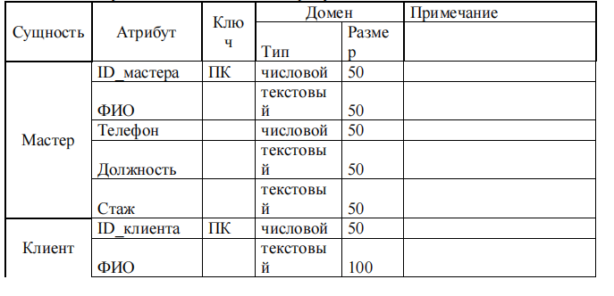

Продолжение таблицы 2
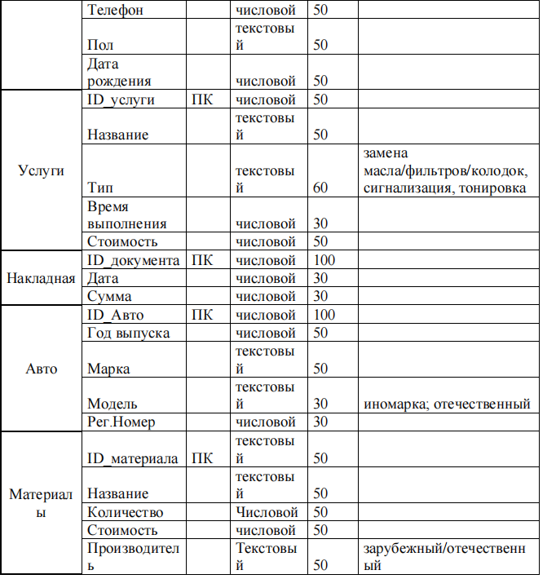

Описание связей (табл. 3)
Таблица 3 – Описание связей
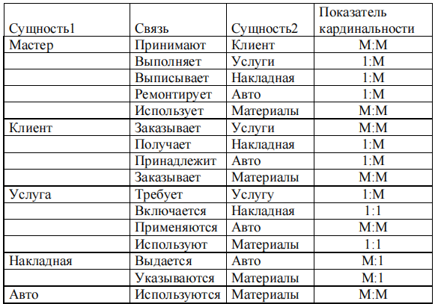

Для дальнейшего проектирования базы данных необходимо представить концептуальную модель данных в стандарте Чена (рис. 1)
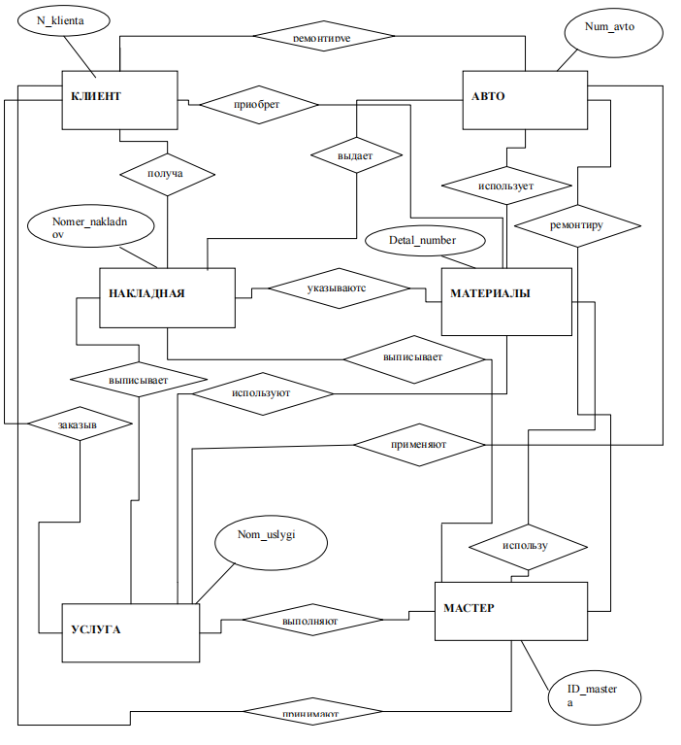

Рисунок 1 – Концептуальная модель данных в стандарте Чена

Теперь проводим этап логического проектирования в программах ERwin или Dia. Например, ER-диаграмма в среде ERwin представлена на рисунке 2.
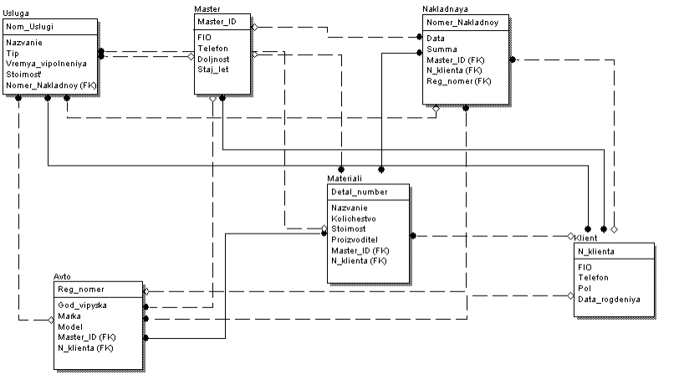
Рисунок 2 - ER-диаграмма в ERwin

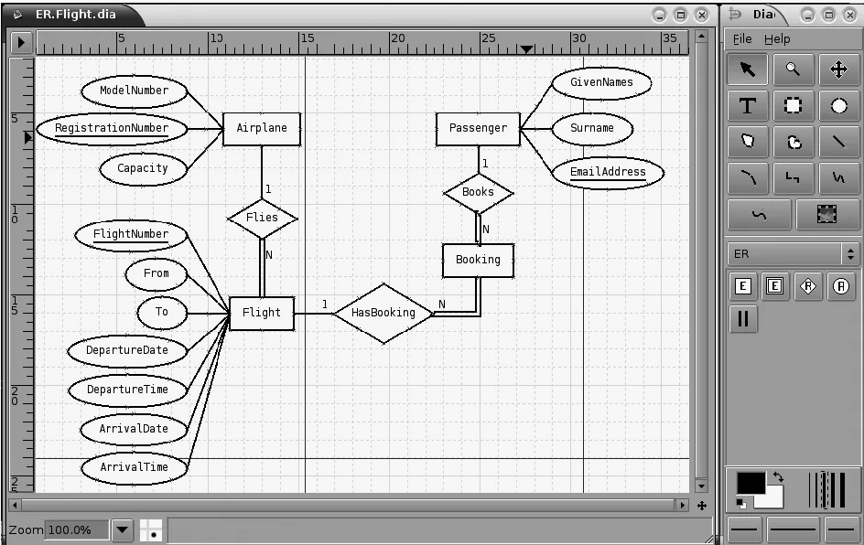
Рисунок 3 - ER-диаграмма в Dia

Соответственно, проводим анализ ER-диаграммы, который должен выглядеть следующим образом:
1. Многозначные атрибуты – нет
2. Производные атрибуты –
Накладная(сумма)
Услуга(стоимость)
Материалы(стоимость).
3. Связь 1:1
«Включается» – не требуется слияния, т.к. большое количество собственных атрибутов у каждой сущности-участницы связи.
- Рекурсивная связь – нет.
После проведенного анализа окончательная ER-диаграмма выглядит следующим образом (рис.3).
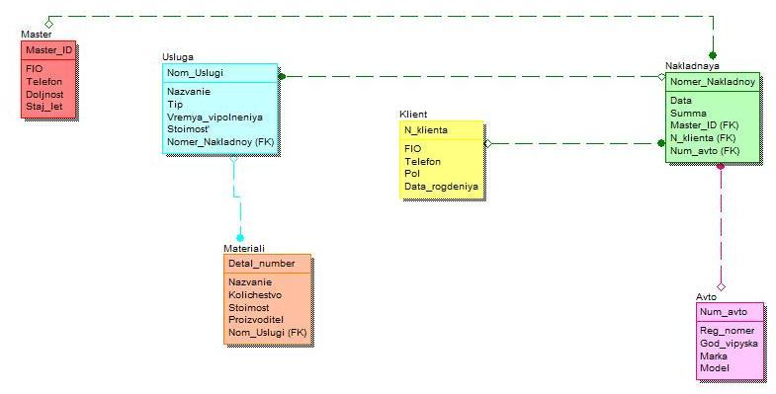

Рисунок 3 - ER-диаграмма после анализа

После проведенного логического проектирования базы данных проводим физическое проектирование в My SQL или Progress SQL.
В разделе разработка пользовательских интерфейсов разрабатывается интерфейс программы в MySQL Workbench и Db Visualizer подробно все описывается.
В разделе заключение обязательно выводы по работе, что сделано и что научились делать. Например, цель данного курсовой работы: спроектировать БД для предприятия - автосервис, - занимающегося оказанием услуг на автомобиль. Данная цель была достигнута мной в ходе проектирования БД. За время работы над проектом были получены навыки по технологии проектирования баз данных, методики проектирования баз данных ER- диаграмм, методики анализа деятельности предприятия, занимающегося предоставлением услуг проката автомобилей.
В списке используемых источников указывать только ту литературу и ссылки в тексте на нее, которая была использована при подготовки курсовой работы.
3. 3 Требования по оформлению курсовой работы
1 Объем курсовой работы (без списка литературы и приложений) должен составлять 25-35 страниц.
2 Текст печатается на одной стороне листа белой бумаги формата А4.
3 Размеры полей: правое – 10 мм, верхнее и нижнее – 20 мм, левое – 30 мм.
4 Текст печатается через полтора интервала. Цвет шрифта - черный. Размер шрифта - кегль 14, тип шрифта -Times New Roman, стиль Обычный. Разрешается использовать акцентирование внимания на определенных терминах, используя полужирный шрифт (гарнитуры шрифта – подчеркивание и курсив не используются).
5 Абзацный отступ – 1 см, выравнивание – по ширине.
6 Страницы работы нумеруются арабскими цифрами (нумерация сквозная по всему тексту). Номер страницы ставится в центре нижней части листа без точки. Титульный лист включается в общую нумерацию, номер на нем не ставится. Нумерация страниц должна совпадать с нумерацией, указанной в СОДЕРЖАНИИ.
7 Структурные элементы работы СОДЕРЖАНИЕ, ВВЕДЕНИЕ, ЗАКЛЮЧЕНИЕ, СПИСОК ИСПОЛЬЗОВАННЫХ ИСТОЧНИКОВ, ПРИЛОЖЕНИЕ, а также названия разделов основной части служат заголовками, которые располагаются в середине строки без точки в конце и печатаются ЗАГЛАВНЫМИ буквами полужирным шрифтом. Каждый структурный элемент начинается с новой страницы.
8 Основная часть может быть разделена на разделы (1), подразделы (1.1) и пункты (1.1.1). Пункты, при необходимости, могут делиться на подпункты (1.1.1.1).
9 Разделы должны иметь порядковую нумерацию в пределах всего текста, за исключением приложений. Нумеруются арабскими цифрами без точки и оформляются с абзацного отступа.
10 Разделы, подразделы должны иметь заголовки, четко и кратко отражающие содержание разделов, подразделов. Если заголовок состоит из двух предложений, их разделяют точкой. Интервал между заголовком и текстом составляет 6 пунктов.
11 Заголовки подразделов печатаются строчными буквами полужирным шрифтом и могут располагаться в середине строки или с левого края с абзацного отступа без точки в конце заголовка.
12 Текст подразделов внутри соответствующих разделов отделяется одним пустой строкой (нажатием клавиши Enter).
13 В тексте могут быть приведены перечисления. Перед каждым элементом ставится дефис. Переносы слов в заголовках и в тексте не допускаются.
14 Рисунки располагаются непосредственно после текста, в котором они упоминаются впервые, или на следующей странице. Рисунки нумеруются арабскими цифрами, при этом нумерация сквозная по всему тексту (пример: Рисунок 1 – Название рисунка). Точка в конце названия не ставится. На все рисунки в тексте должны быть даны ссылки. Рисунок располагается посередине листа, подпись к рисунку располагается под ним посередине строки. Не допускается расположение рисунка на одной странице, а подпись рисунка на другой.
15 Если в работе есть приложения, то рисунки каждого приложения
обозначают отдельной нумерацией арабскими цифрами с добавлением впереди обозначения приложения (например: Рисунок А.3).
16 Таблица должна располагаться непосредственно после текста, в котором она упоминается впервые, или на следующей странице. Все таблицы нумеруются (нумерация сквозная по всему тексту). Таблицы каждого приложения обозначают отдельной нумерацией арабскими цифрами с добавлением впереди обозначения приложения (например: Таблица В.2). На все таблицы в тексте должны быть ссылки. Не допускается расположение таблицы на одной странице, а подпись на другой.
17 Название таблицы следует помещать над таблицей слева, без абзацного отступа в одну строку с ее номером через тире (например: Таблица 3 - Доходы фирмы). Точка в конце названия не ставится. При переносе таблицы на следующую страницу название помещают только над первой частью, при этом нижнюю горизонтальную черту, ограничивающую первую часть таблицы, не проводят. Над другими частями также слева пишут слово «Продолжение» и указывают номер таблицы (например: Продолжение таблицы 1). Выравнивание таблиц по ширине страницы. Заголовки столбцов и строк таблицы следует писать с прописной буквы в единственном числе, а подзаголовки столбцов - со строчной буквы, если они составляют одно предложение с заголовком, или с прописной буквы, если они имеют самостоятельное значение. В конце заголовков и подзаголовков столбцов и строк точки не ставят.
18 В тексте работы на все приложения должны быть даны ссылки. Приложения располагают в порядке ссылок на них в тексте.
Каждое приложение следует начинать с новой страницы с указанием
наверху с правого края страницы слова «ПРИЛОЖЕНИЕ» и его обозначения. Приложение должно иметь заголовок, который записывают симметрично относительно текста ЗАГЛАВНЫМИ буквами отдельной строкой. Приложения обозначают ЗАГЛАВНЫМИ буквами русского алфавита, начиная с А, за исключением букв Ё, З, Й, О, Ч, Ь, Ы, Ъ (например: ПРИЛОЖЕНИЕ Б). Если в документе одно приложение, оно обозначается «ПРИЛОЖЕНИЕ А».Нумерация страниц приложений и основного текста должна быть сквозная.
19 В тексте необходимо использовать ссылки на цитируемый источник. Для этого в тексте указывается в квадратных скобках номер цитируемой книги или источника по СПИСКУ ИСПОЛЬЗОВАННЫХ ИСТОЧНИКОВ и номер страницы ([10, с. 81]).
20 СПИСОК ИСПОЛЬЗОВАННЫХ ИСТОЧНИКОВ нумеруется арабскими цифрами без точки и печатается с абзацного отступа. Источники в списке располагаются в алфавитном порядке.
21 Структура списка:
нормативные акты;
книги;
печатная периодика;
источники на электронных носителях локального доступа;
источники на электронных носителях удаленного доступа (т.е. интернет-источники)
3.4 Общие критерии оценки курсовой работы
Неправильно оформленная работа не принимается.
Неудовлетворительная оценка ставится за работу, переписанную с одного или нескольких источников и не умением ее объяснить.
Отличная оценка ставится за работу, которая характеризуется глубоким анализом привлеченного материала, творческим подходом к его изложению, знанием предметной области и умением на профессиональном языке защищать и объяснить свою работу.

СПИСОК РЕКОМЕНДУЕМОЙ ЛИТЕРАТУРЫ

1. Основная литература.
- Илюшечкин, В. М. Основы использования и проектирования баз данных : учебник для вузов / В. М. Илюшечкин. — Москва : Издательство Юрайт, 2024. — 213 с. — (Высшее образование). — ISBN 978-5-534-03617-6. — Текст : электронный // Образовательная платформа Юрайт [сайт]. — URL: https://urait.ru/bcode/535450 (дата обращения: 26.04.2024). — Режим доступа: для авторизир. пользователей.
- Туманов В.Е. Основы проектирования реляционных баз данных : учебное пособие / Туманов В.Е.. — Москва : Интернет-Университет Информационных Технологий (ИНТУИТ), Ай Пи Ар Медиа, 2020. — 502 c. — ISBN 978-5-4497-0683-6. — Текст : электронный // IPR SMART : [сайт]. — URL: https://www.iprbookshop.ru/97570.html (дата обращения: 18.03.2024). — Режим доступа: для авторизир. пользователей.
- Ивина, Н.Л. Теория и практика проектирования баз данных : учеб.-метод. пособие / Н.Л. Ивина, А.Е. Матвеев; Нижегород. ин-т упр. - Н.Новгород : НИУ РАНХиГС, 2017. - 184 с. - ISBN 978-5-00036-166-5 : 2014-13; 2014-12.
- Нестеров, С. А. Базы данных : учебник и практикум для вузов / С. А. Нестеров. — 2-е изд., перераб. и доп. — Москва : Издательство Юрайт, 2024. — 258 с. — (Высшее образование). — ISBN 978-5-534-18107-4. — Текст : электронный // Образовательная платформа Юрайт [сайт]. — URL: https://urait.ru/bcode/536687 (дата обращения: 23.04.2024).– Режим доступа: по подписке.
- Маркин, А. В. Программирование на SQL : учебник и практикум для вузов / А. В. Маркин. — 3-е изд., перераб. и доп. — Москва : Издательство Юрайт, 2024. — 805 с. — (Высшее образование). — ISBN 978-5-534-18371-9. — Текст : электронный // Образовательная платформа Юрайт [сайт]. — URL: https://urait.ru/bcode/534873 (дата обращения: 23.04.2024).
- Советов, Б. Я. Базы данных : учебник для вузов / Б. Я. Советов, В. В. Цехановский, В. Д. Чертовской. — 4-е изд., перераб. и доп. — Москва : Издательство Юрайт, 2024. — 403 с. — (Высшее образование). — ISBN 978-5-534-18479-2. — Текст : электронный // Образовательная платформа Юрайт [сайт]. — URL: https://urait.ru/bcode/535113 (дата обращения: 23.04.2024).– Режим доступа: по подписке.

2. Дополнительная литература.
- Стружкин, Н. П. Базы данных: проектирование : учебник для вузов / Н. П. Стружкин, В. В. Годин. — Москва : Издательство Юрайт, 2023. — 477 с. — (Высшее образование). — ISBN 978-5-534-00229-4. — Текст : электронный // Образовательная платформа Юрайт [сайт]. — URL: https://urait.ru/bcode/511019 (дата обращения: 18.03.2024). — Режим доступа: по подписке.
- Карпова Т.С. Базы данных: модели, разработка, реализация : учебное пособие / Карпова Т.С. — Москва : Интуит НОУ, 2016. — 403 с. — URL: https://book.ru/book/917572 (дата обращения: 18.03.2024). — Текст : электронный.
- Илюшечкин, В. М. Основы использования и проектирования баз данных : учебник для вузов / В. М. Илюшечкин. — Москва : Издательство Юрайт, 2024. — 213 с. — (Высшее образование). — ISBN 978-5-534-03617-6. — Текст : электронный // Образовательная платформа Юрайт [сайт]. — URL: https://urait.ru/bcode/535450 (дата обращения: 26.04.2024). — Режим доступа: по подписке.
- Карпова, Т. С. Базы данных: модели, разработка, реализация : учебное пособие / Т. С. Карпова. - Москва : ИНТУИТ, 2016. - 288 с. - Текст : электронный. - URL: https://znanium.ru/catalog/product/2138291 (дата обращения: 23.04.2024). – Режим доступа: по подписке.
- Стружкин, Н. П. Базы данных: проектирование. Практикум : учебное пособие для вузов / Н. П. Стружкин, В. В. Годин. — Москва : Издательство Юрайт, 2024. — 291 с. — (Высшее образование). — ISBN 978-5-534-00739-8. — Текст : электронный // Образовательная платформа Юрайт [сайт]. — URL: https://urait.ru/bcode/537149 (дата обращения: 23.04.2024).– Режим доступа: по подписке.
- Гордеев, С. И. Организация баз данных в 2 ч. Часть 1 : учебник для вузов / С. И. Гордеев, В. Н. Волошина. — 2-е изд., испр. и доп. — Москва : Издательство Юрайт, 2024. — 310 с. — (Высшее образование). — ISBN 978-5-534-04469-0. — Текст : электронный // Образовательная платформа Юрайт [сайт]. — URL: https://urait.ru/bcode/538593 (дата обращения: 23.04.2024). – Режим доступа: по подписке.
- Гордеев, С. И. Организация баз данных в 2 ч. Часть 2 : учебник для вузов / С. И. Гордеев, В. Н. Волошина. — 2-е изд., испр. и доп. — Москва : Издательство Юрайт, 2024. — 513 с. — (Высшее образование). — ISBN 978-5-534-04470-6. — Текст : электронный // Образовательная платформа Юрайт [сайт]. — URL: https://urait.ru/bcode/539672 (дата обращения: 23.04.2024). – Режим доступа: по подписке.

3. Интернет-ресурсы, справочные системы
- Инновации SQL Server 2019. Использование технологий больших данных и машинного обучения / пер. с англ. Желновой Н. Б. – М.: ДМК Пресс, 2020. – 408 с: https://www.galaktika-dmk.com/upload/iblock/6c2/978_5_97060_595_0.pdf
- Карпова Т.С. Базы данных: модели, разработка, реализация. Курс интернет-университета информационных технологий (INTUIT.RU). Web: https://www.studmed.ru/view/karpova-ts-bazy-dannyh-modeli-razrabotka-realizaciya_709b37ed11c.html
- Кузнецов С.Д. Введение в модель данных SQL. Курс интернет-университета информационных технологий (INTUIT.RU). Web: https://www.studmed.ru/kuznecov-s-d-vvedenie-v-model-dannyh-sql_092b572d00f.html
- Кузнецов С.Д. Введение в реляционные базы данных. Курс интернет-университета информационных технологий (INTUIT.RU). Web: https://www.studmed.ru/kuznecov-s-d-vvedenie-v-relyacionnye-bazy-dannyh_1da7abf09df.html
- Основы работы в OpenOffice. Web: https://www.youtube.com/playlist?list=PLbBQWyk6GY0RF4kZG8xOi3f9oeSiddF8Q
- Полякова Л.Н. Основы SQL. Курс интернет-университета информационных технологий (INTUIT.RU). Web: https://www.studmed.ru/view/polyakova-lp-osnovy-sql-kurs-lekciy_6124857b59f.html

